Kędra Karol

SPRAWOZDANIE Z ZADANIA
BAZY DANYCH
SQL

- Wykonać dump tabeli (SELECT *): Tabeli media_types .

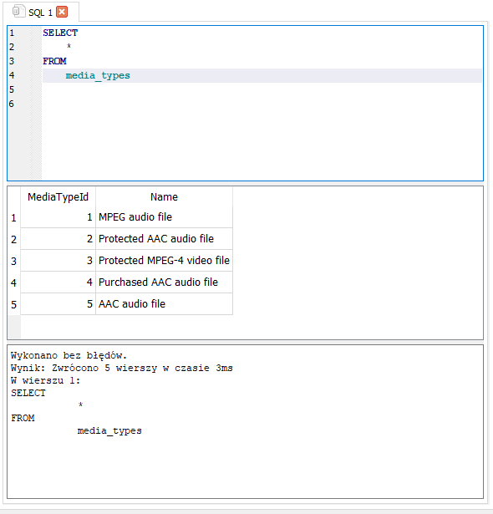

- Wyświetlić pierwsze alfabetycznie tytuły pierwszych 5 rekordów z tabeli albums .

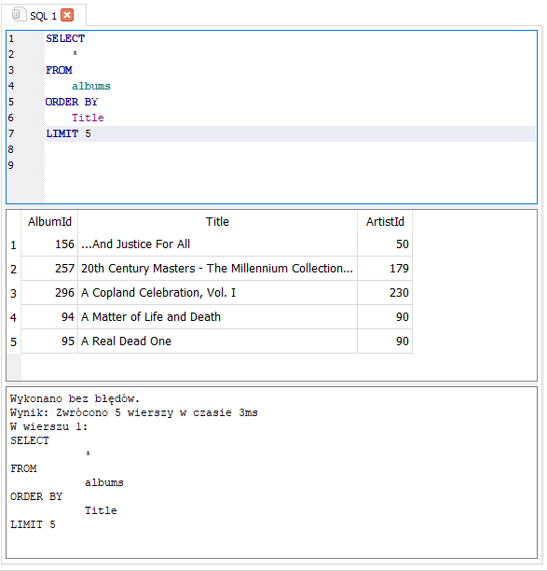

- Znaleźć kompozytora utworu (‘tracks’) o nazwie ‘No Futuro’ .

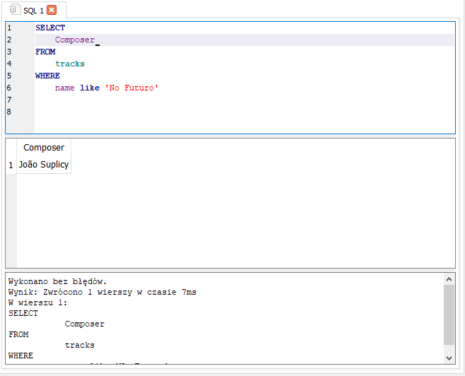

- Ile jest albumów?
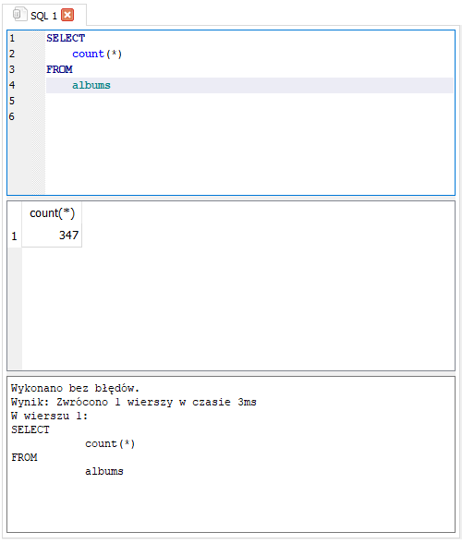

- Znaleźć nazwy utworów oraz czasy trwania (w minutach) utworów które zajmują więcej niż 900000000 bajtów.

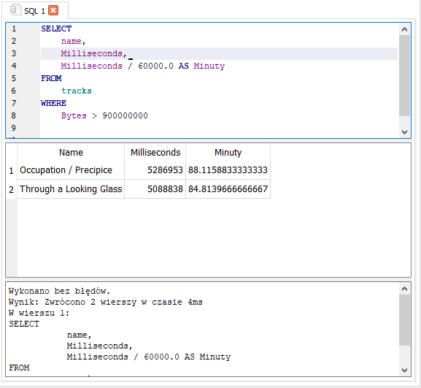

- Wyświetlić albumy artysty ‘Van Halen’

